# 重学C++ 构建你的C++知识体系

**第1章 C++概括**

**1-1 2020重学C++课程导学**

以更宽广的视野，更贴近实践的思路，带你重构C++知识体系。

C++概况：

大型桌面应用：Adobe Photoshop、Google Chrome、Microsoft Office

大型网站后台：搜索引擎

大型游戏后台：王者荣耀

大型游戏引擎：Unreal / Unity

编译器/解释器：LLVM/ClangGCC、Java虚拟机、JavaScript引擎

视觉和智能引擎：OpenCV、TensorFlow

C++基础篇收获（面向初学者）

深入底层、窥探本质，来深入理解C++基础；

结合讲解知名企业的常见面试题来巩固对C++语言的运用和理解；

C++进阶篇收获

从编程思想的演变讲起到实际项目中的异常，面向对象等的实践运用经验，应当规避的坑；

C++的指针和内存分配的见解，大厂的实践经验；

C++的最新标准的发展趋势，及C++语言的未来趋势预测；

慕影播放器

巩固C++知识点，积累实际开发经验，体会软件架构和编程思想。

①了解企业级桌面软件开发架构思想，如MVC等；

②学习C++开源库的使用经验；

③巩固C++语法基础知识的同时了解企业实战中使用的方式和规范；

④增加调试软件、提升软件性能经验，如追踪内容泄露，使用双缓存等；

⑤学习视音频解码的基础知识；

**1-2 CPP的历史**

语言体现了思考的本质

①语言把人类和动物区分了开来；

②在语言学领域，著名的沃尔夫假说（Sapir-Whorf hypothesis）告诉我们：不同的语言可以让说话者产生不同的思想。这也是人类交流障碍的根源之一；

③不同的语言会产生不同的思想，语言体现了思考的本质；

C++发展历史

C++编程语言的历史可追溯到1979年，Bjarne Stroustrup创立了带类的C。顾名思义，这是C语言的超集；1983年，语言的名字真正变成了C++；

C++在最开始可以称作C语言的增强版，但在后来，C++又引入了很多新的功能，逐步增强了C++的可用性。1988年伴随着STL标准库的诞生，一堆新的功能和特性产生，C++标准委员会发布了第一个国际标准C++ ISO/IEC 1488：称为C++ 98；

在2011年中期，C++标准（C++11）完成了新的标准。Boost库项目对新标准产生了相当大的影响，一些新模块直接从相应的Boost库中派生出来。

C++11之后，C++以每三年一版的频度发布着新的语言标准，每一版都在基本保留向后兼容性的同时，提供着改进和新功能。

**1-3 CPP vs C**

在Visual Studio中，解决方案名称通常和工程名称一致。

Ctrl+F5：在终端窗口中运行调试程序。

C++面向对象：以对象的方式，管理所有信息。

C 面向过程：以全局函数和独立的全局变量，管理所有信息。

**在C中进行功能扩展比较困难，这样导致了在面对大型复杂系统时C的扩展非常的难以管理。**

**C++使用面向对象的方式来封装。**

**1-4 CPP的特点**

优点：

①强大的抽象封装能力：具备强大的工程开发能力，在封装的同时最大程度的保留了性能。

②高性能：运行快、并且占用资源少。

③低功耗：特别适合在各种微型的嵌入式设备中运行高效的程序。

缺点：

①语法相对复杂，细节比较多，学习曲线比较陡。

②需要一些好的规范和范式，否则代码很难维护。

**1-5 CPP的应用**

大型桌面应用程序：Google Chrome、Microsoft Office

大型网站后台：搜索引擎

大型游戏后台：王者荣耀

大型游戏引擎：Unreal / Unity

编译器/解释器：LLVM/ClangGCC、Java虚拟机、JavaScript引擎

视觉库和智能引擎：OpenCV、TensorFlow

数据库：Microsoft SQL Server、Mongodb

其他：自动驾驶、嵌入式设备

**总的来说，C++的开发成本比较高。对内存和CPU要求比较高、低功耗、程序需要被频繁调用等场景中，C++是目前最合适的语言。**

**1-6 第一章课后练习题**

**第2章 C++基础语法**

**2-1 编译型语言**

从上到下，使用层次更接近于人类使用，运行效率逐渐降低。

机器语言、汇编语言

编译型语言：C++、C等；

解释型语言：Basic、Python等；

脚本语言：Bash、csh等；

**编译型语言：一般需要经过编译和链接的过程，才能变成真正可执行的程序。**

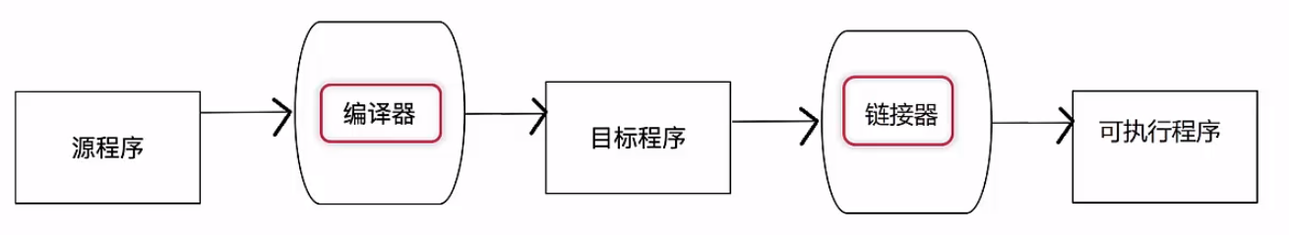

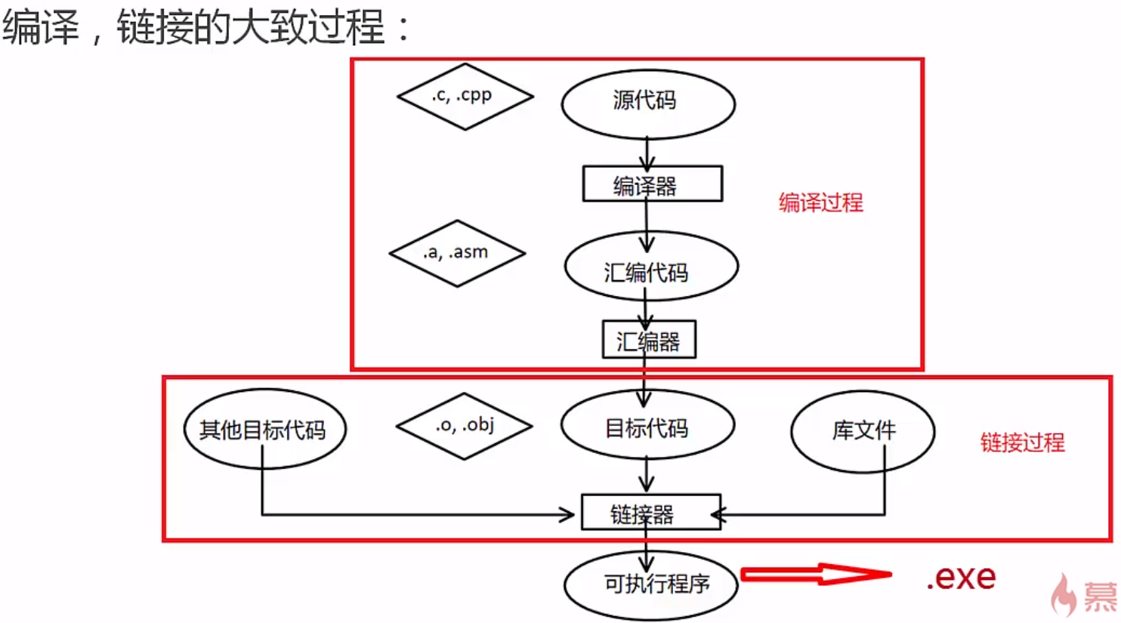

**2-2 语言的数据类型**

C++语言中，所有的语句都是以分号（；）结尾

C++是强类型编程语言，每个变量在使用之前，都要先定义，指明变量的数据类型。C++中的每个变量都有其数据类型，数据类型决定这个变量所占内存空间的大小和布局方式、该空间能存储的值的范围、以及变量能参与的运算。

1byte = 8bits

1字节 = 8位

内存中最小的是位（bit），但是我们常用字节（byte）表示最小的存储单元。

int sum;

int a = 1;

int b = 1;

sum = a+b;

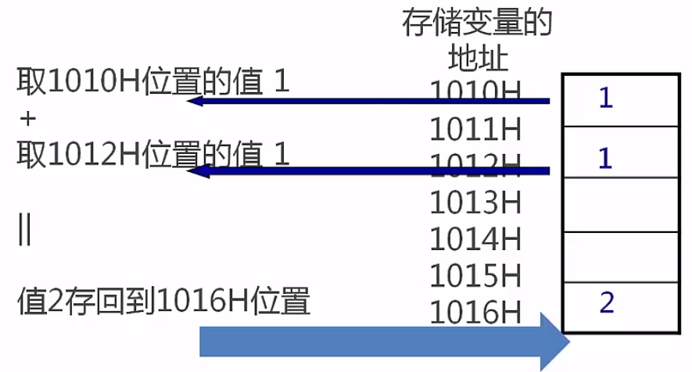

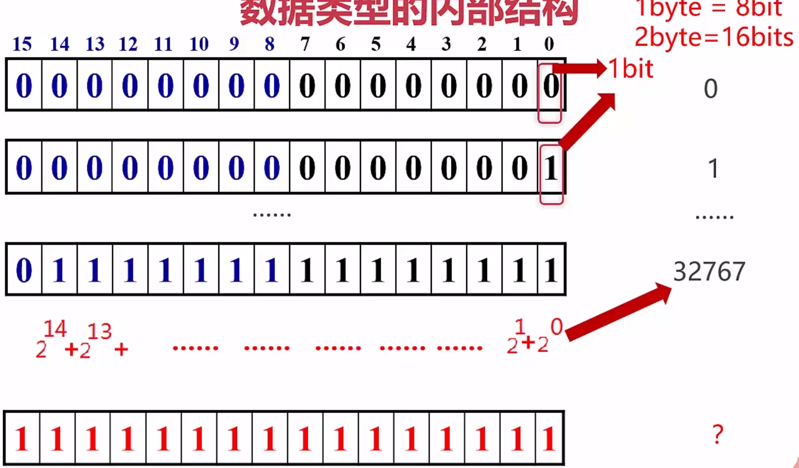

进制的表示

二进制（Binary value）

十进制（Decimal value）

十六进制（Hex digit）

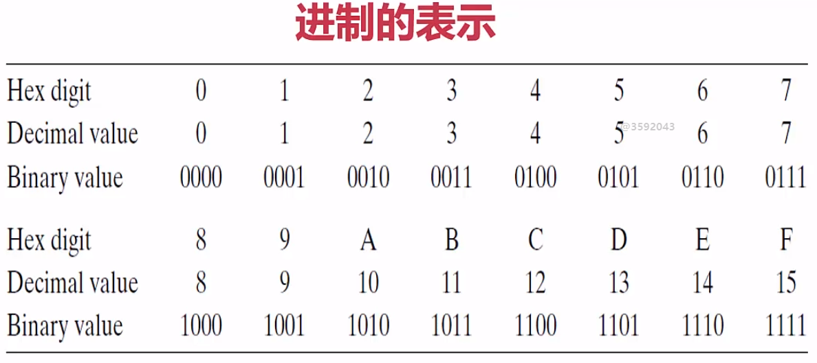

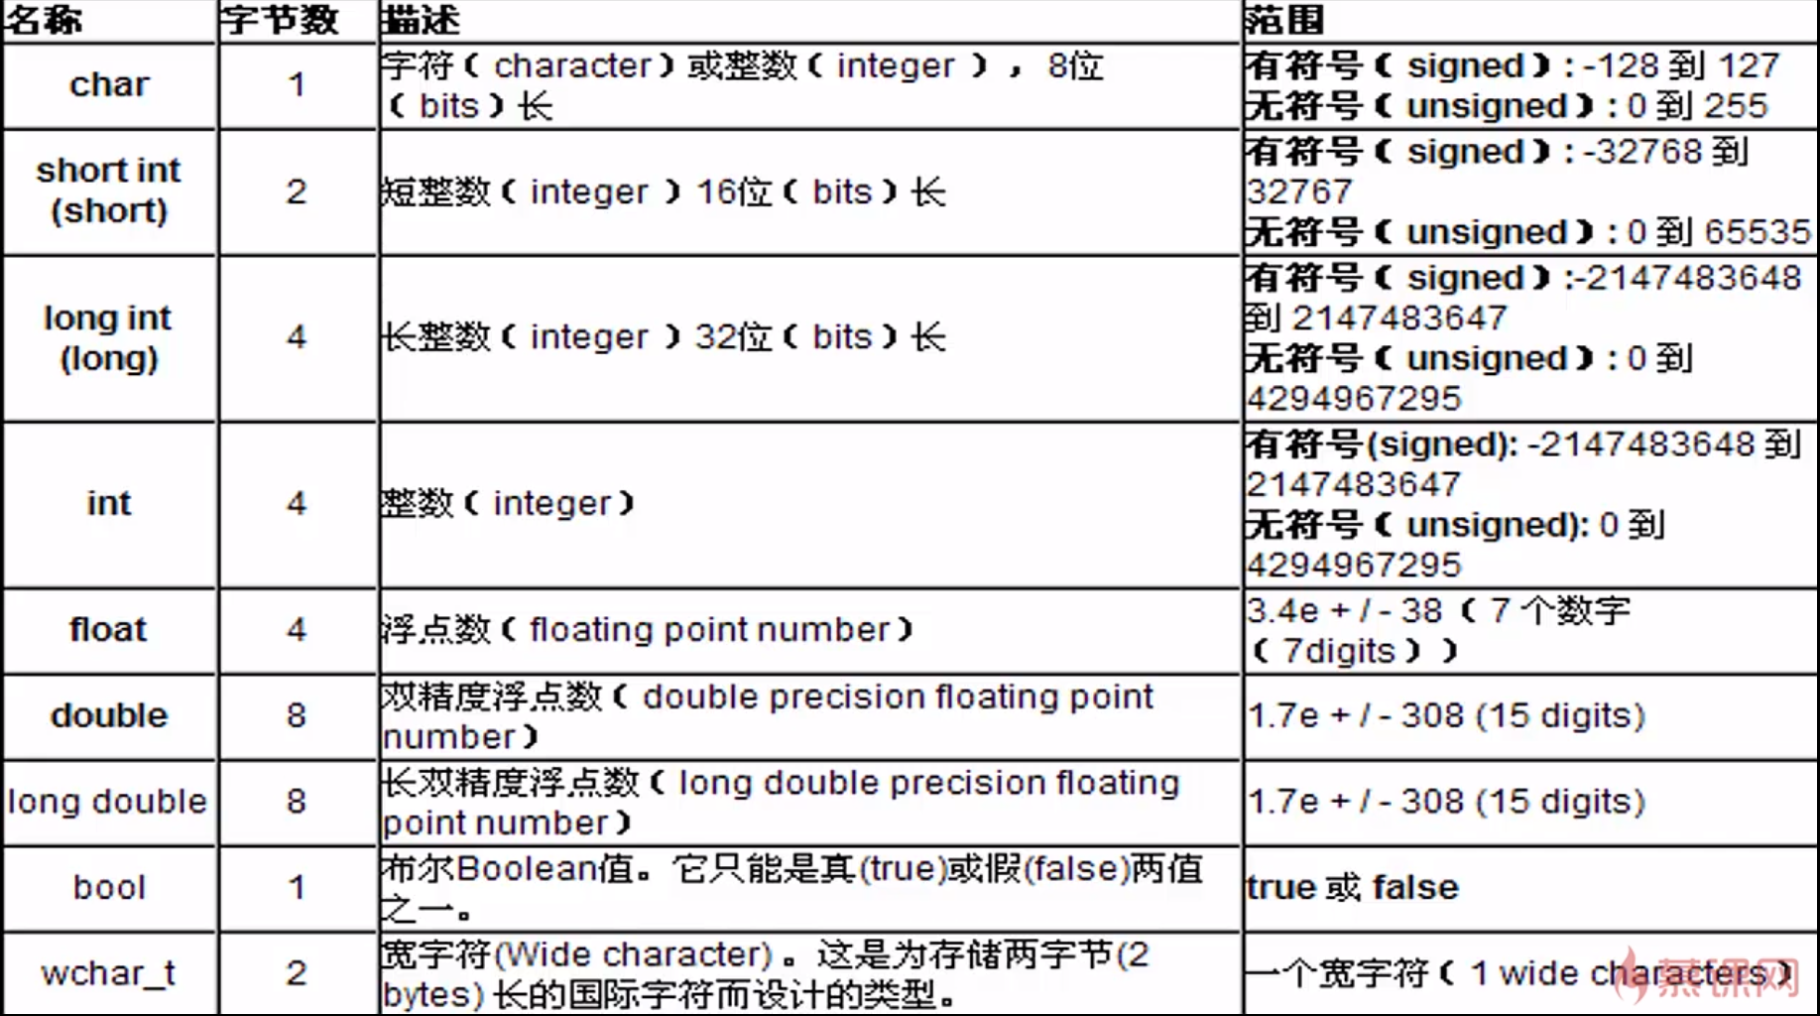

// 常见数据类型定义

char a[10] = “a”;

short int s =97;

int m = 97;

long int n = 97;

float f = 97f;

double d = 97.0;

long double k = 97.0;

bool b = true;

wchar_t w[10] = L”a”;

**2-3 开发环境的安装与使用1-安装**

**IDE（Integrated Development Environment）**

**s**

**2-4 开发环境的安装与使用2-使用于调试**

**2-5 语言的标识符和关键字**

**2-6 变量与常量**

**2-7 第二章课后练习题**